115年7月21日餐點照片
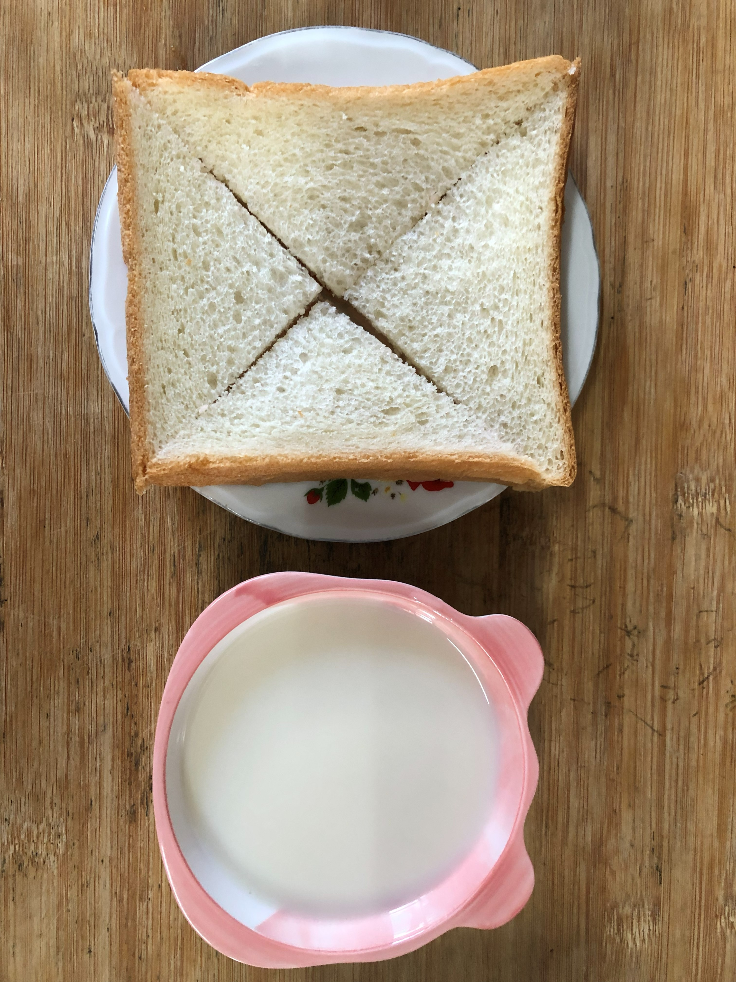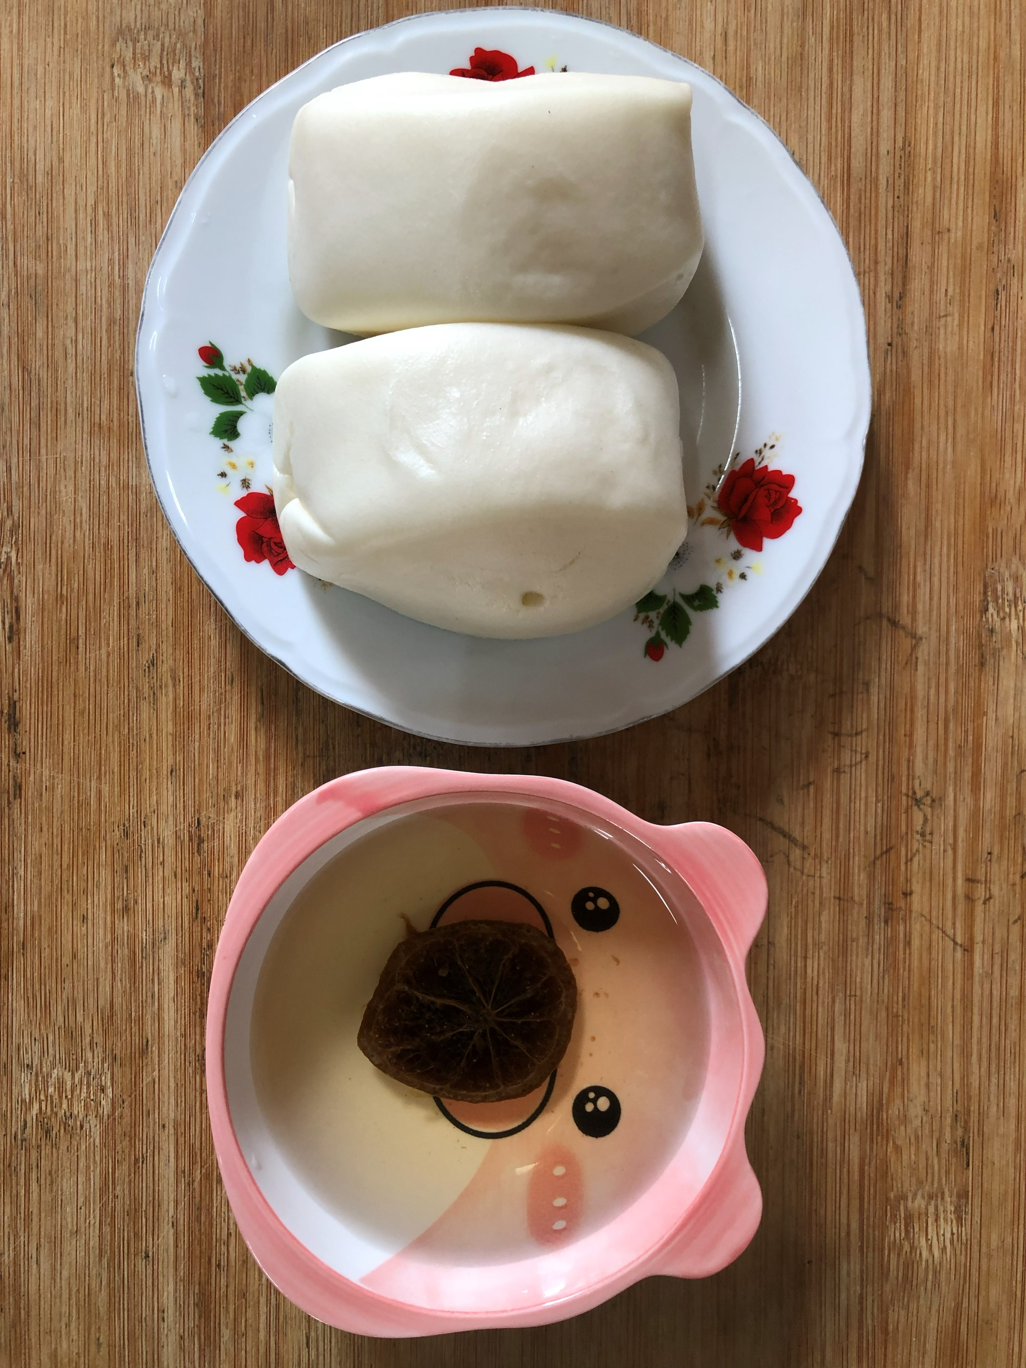
早餐(奶酥厚片、牛奶) 下午點心(牛奶饅頭、檸檬茶)
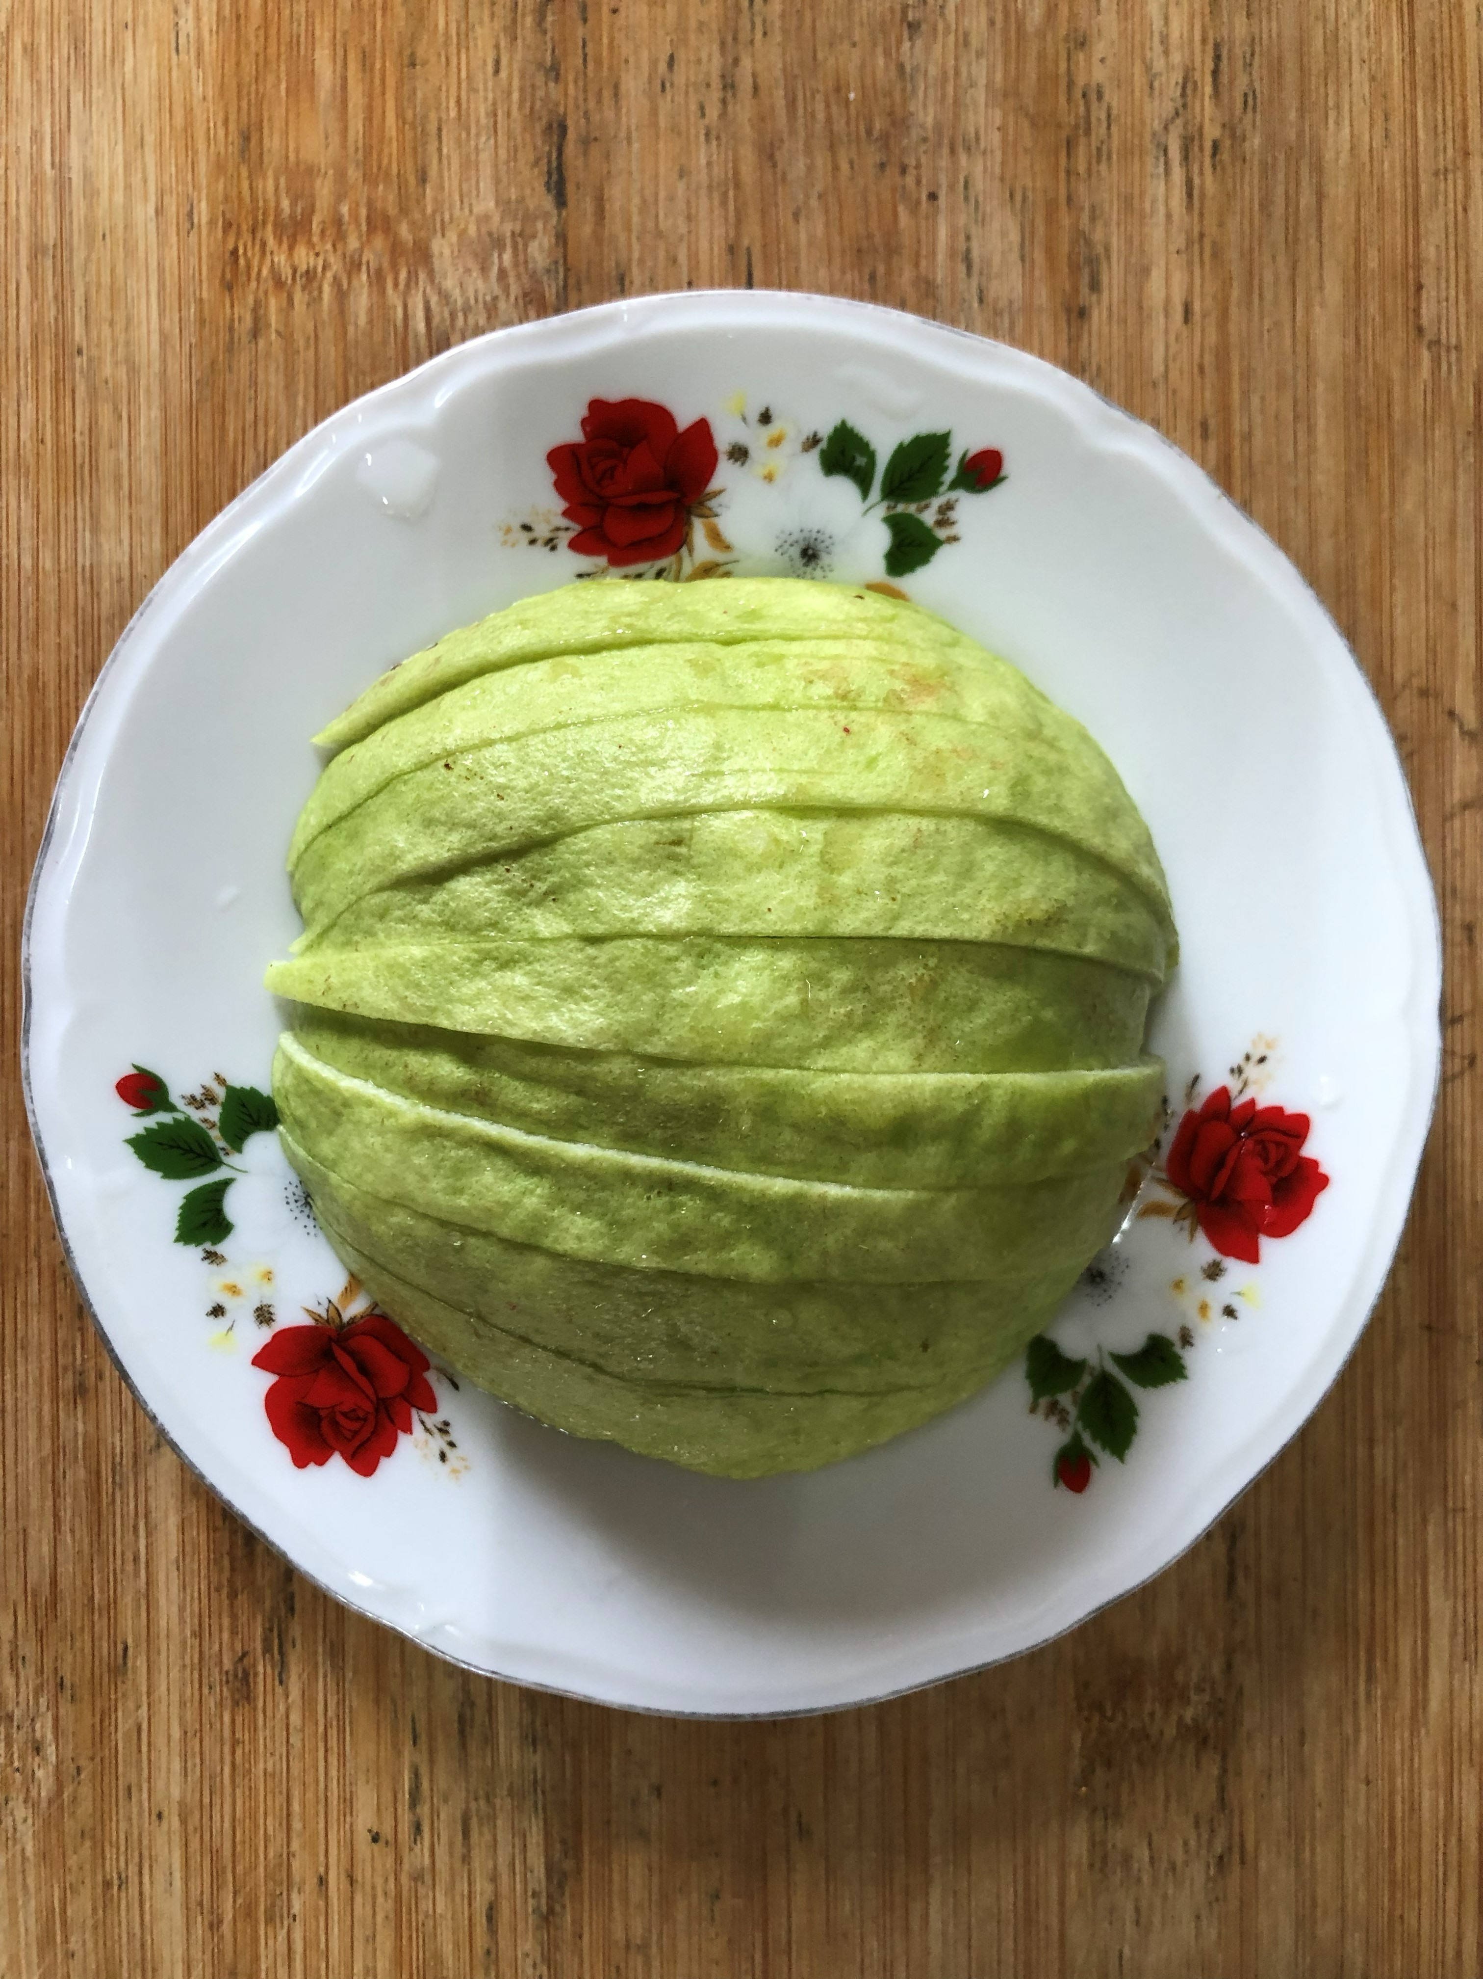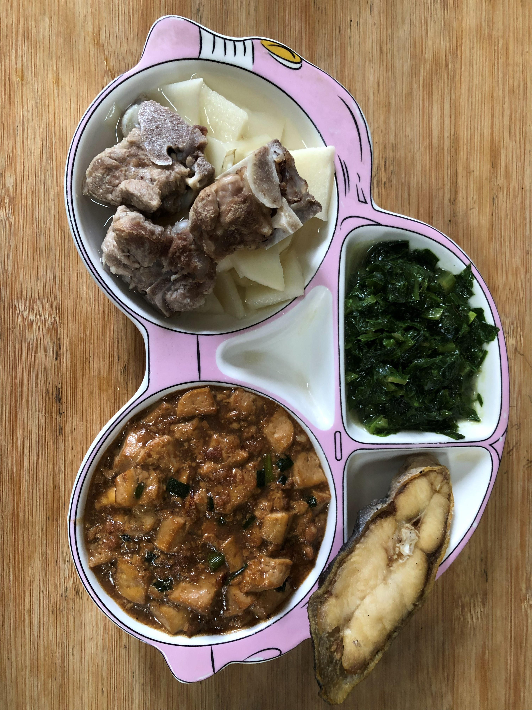
午餐(香煎魚排、麻婆豆腐、清炒萵苣、排骨籮蔔湯、芭樂)

